№ | Назва тварини | Графічне зображення | Зображення
1 | Кіт | ‍⬛ | 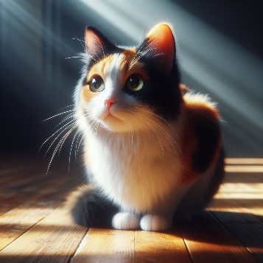
2 | Білка | ️ | 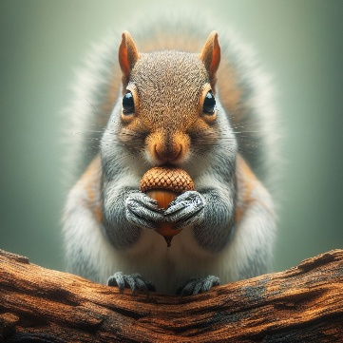
3 | Курка |  | 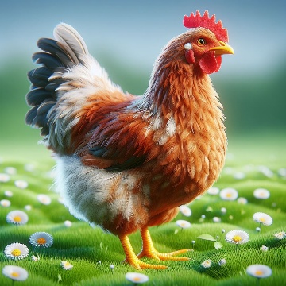
4 | Носорог |  | 